Guía 1
Ángulos e introducción a las funciones trigonométricas
Recordemos…
Miremos algunas propiedades:
- En todo triángulo, a mayor ángulo se opone mayor lado, y a menor ángulo se opone menor lado.
- En todo triángulo, a ángulos congruentes se oponen lados congruentes.
- Los ángulos interiores de un triángulo equilátero mide cada uno 60°.
- Los ángulos agudos de un triángulo que cumpla la condición de ser isósceles y rectángulo a la vez, miden cada uno 45°.
- Los ángulos agudos de un triángulo rectángulo son complementarios. (Si no recuerdas qué son los ángulos complementarios, consúltalo)
TEOREMA DE PITÀGORAS
El teorema de Pitágoras es un teorema que se aplica exclusivamente a triángulos rectángulos, y nos sirve para obtener la medida de uno de sus catetos o de la hipotenusa de un triángulo, si es que se conocen las medidas de los otros dos.
El teorema dice: "El cuadrado construido sobre la hipotenusa de un triángulo rectángulo, equivale a la suma de los cuadrados construidos sobre sus catetos"

El teorema se enuncia así:
c² = a²+b²
Nota: los ángulos se nombran con letras mayúsculas A, B y C y a los lados opuestos a ellos con la correspondiente letra minúscula a, b y c, respectivamente.
Observa el ejemplo: a y b son los catetos del triángulo rectángulo, y c es la hipotenusa (el lado más grande del triángulo).
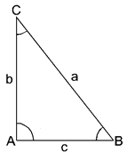
Es decir, el teorema de Pitágoras, puede interpretarse de la siguiente manera:
La hipotenusa al cuadrado es igual a la suma de los de los cuadrados de los catetos.
Para usar el teorema de Pitágoras, sólo hay que sustituir los datos que te dan, por ejemplo, en el siguiente triángulo rectángulo:
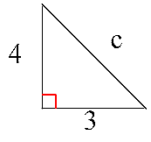
Te dan que la medida del lado a es 3 unidades (Recuerda que éstas unidades están en términos de longitud, es decir, dicha medida puede estar dada en cm, m, mm, etc.) y la medida del lado b es 4 unidades, así que sustituimos en la expresión, así:
c² = a²+b²
c² = (3)² + (4)²
elevando al cuadrado, nos da:
c² = 9 +16 = 25
para obtener el valor de c, hallamos la raíz cuadrada, a ambos lados de la igualdad, para no alterar la expresión, así:
$\sqrt{c^{2}}=\sqrt{\text{25}}$
C = 5, podemos por lo tanto concluir que la medida de la hipotenusa, es decir,
la medida del lado c, es igual a 5 unidades
Otro ejemplo:
Cuando lo que te falta es la medida de uno de los catetos, hay que despejar de la fórmula la a² o la b².
Así por ejemplo, en el triángulo:
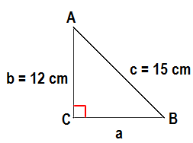
Debemos encontrar la medida del lado a, puesto que el valor de la medida de ese lado, no sabemos cuál es, por lo tanto, vamos a valernos de nuevo del teorema de Pitágoras para encontrar dicha medida.
c² = a²+b²
como lo que tenemos que hallar es el valor de a, debemos despejar esa variable, así:
c² - b² = a²
luego, como es, una igualdad, puedo escribirla así:
a² = c² - b²
Sustituimos ahora los valores que conocemos de c y b, que son respectivamente c = 15 unidades y b = 12 unidades.
Supongamos que esas unidades están dadas en cm, por lo tanto sería así, la medida del lado c = 15 cm y la medida del lado b = 12 cm
a² = (15)² - (12)²
elevamos al cuadrado:
a² = 225 - 144 = 81
Finalmente, hallamos la raíz cuadrada, a ambos lados de la igualdad, para obtener el valor de a, y tenemos que:
$\sqrt{a^{2}}=\sqrt{\text{81}}$, luego:
a = 9
Por tanto, se concluye que la medida del lado a, es decir, la medida del cateto a = 9 cm, observa la gráfica.
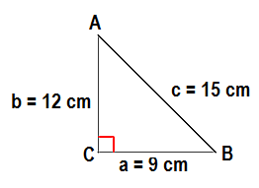
Demostraremos este teorema a través de un dibujo.
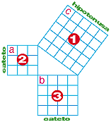
Hemos construido un cuadrado sobre cada lado del triángulo rectángulo.
Pitágoras dice que el cuadrado 1 tiene su área igual a la suma de los cuadrados 2 y 3.
De acuerdo al cuadriculado, el cuadrado 1 tiene un área de 25 cuadros. Al sumar los 9 cuadros del cuadrado 2 y los 16 cuadros del 3 obtenemos 25. Entonces, se cumple:
c² = a²+b²
Este teorema nos sirve para calcular la medida desconocida de un lado de un triángulo rectángulo, puede ser un cateto o su hipotenusa.
Por ejemplo: si la hipotenusa mide 5 cm y uno de sus catetos es 4 cm, ¿cuánto mide el otro cateto?
ÁNGULOS Y SISTEMAS DE MEDICIÓN

Recordemos que un ÁNGULO se forma por la rotación de una semirrecta sobre su origen. La posición inicial de la semirrecta se llama LADO INICIAL del ángulo y la posición final de la semirrecta se llama LADO FINAL. El punto de rotación es el VÉRTICE.
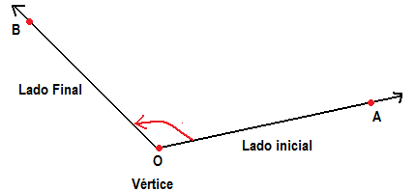

La cantidad y dirección de la rotación es la MEDIDA del ángulo, cuya unidad más común es el grado, el cual se define como $\frac{1}{\text{360}}$ de la rotación total.

NOTA: Si la rotación se realiza en sentido contrario a las manecillas del reloj, entonces la medición es positiva, en cambio, si la rotación es en el sentido de las manecillas del reloj, la medición es negativa.

Veamos algunos ángulos y sus medidas
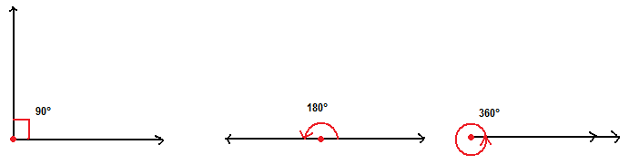
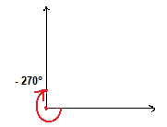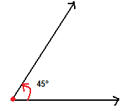

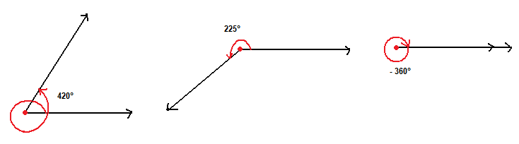

Ángulo en posición normal

Se define un ángulo en posición normal cuando su vértice coincide con el origen de un sistema cartesiano y el lado inicial con el eje positivo x.

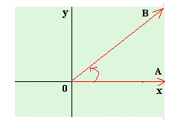

Ejemplo:

Encontremos la medida en grados de cada ángulo y representémoslo en posición normal.

- $\frac{4}{5}$en sentido contrario a las agujas del reloj

- $\frac{3}{8}$en el mismo sentido de las agujas del reloj

SOLUCIÓN

- $\frac{4}{5}$(360°) = 288° b. $\frac{3}{8}$(-360°) = - 135
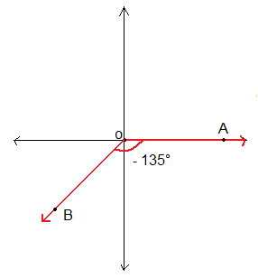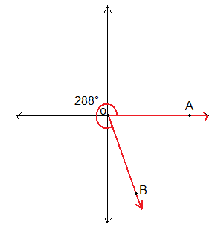

GRADOS, RADIANES Y ARCOS DE CIRCUNFERENCIA

Las unidades de medida de los ángulos más conocidas son los grados. Este tipo de medidas está basado en la división en partes iguales de una circunferencia. Algunas equivalencias son las siguientes:

360°: Un giro completo alrededor de la circunferencia
180°: Media vuelta alrededor de una circunferencia
90°: ¼ de vuelta
45°. 1/8 de vuelta
1°: 1/360° de vuelta

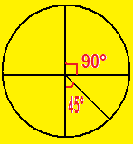

También se puede definir otra unidad angular, el radián (rad), que en aplicaciones físicas es más práctico y directo que trabajar con grados.

La siguiente figura muestra un ángulo ϴ (teta) cuyo vértice está en el centro de una circunferencia de radio r. Éste ángulo se denomina ÁNGULO CENTRAL y sus lados cortan a la circunferencia en los puntos A y B, para formar el arco
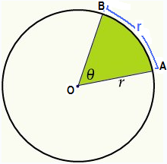

La longitud de arco es igual al radio r, entonces el ángulo ϴ se denomina RADIAN.

- Un radian es la medida de un ángulo central que intercepta un arco de circunferencia cuya longitud es igual al radio de la circunferencia.

- En toda circunferencia hay aproximadamente 6.28 radianes ; es decir, 2π radianes.

La medida en radianes de un ángulo central correspondiente a una circunferencia es 2π, de donde 2π rad = 360° y π rad =180°

La magnitud de un ángulo medio en radianes está dada por la longitud del arco de circunferencia que subtiende, dividido por el valor del radio. 1 RAD = 57,29° aproximadamente.

RELACIÓN ENTRE GRADOS Y RADIANES

EJEMPLOS:

Si 2π radianes equivalen a 360°

Entonces x radianes equivaldrán a ϴ°

$\frac{2π\text{rad}}{\text{xrad}}=\frac{\text{360}°}{θ°}$

Simplificando nos queda:
$$\frac{π\text{rad}}{\text{xrad}}=\frac{\text{180}°}{θ°}$$

Esta última igualdad nos permite transformar grados en radianes y viceversa.

Ejemplos

Transformemos $\frac{5π}{6}$radianes a grados

Aplicando la igualdad anterior: $\frac{π\text{rad}}{\text{xrad}}=\frac{\text{180}°}{θ°}$ nos queda:

$\frac{π\text{rad}}{\frac{5π}{6}\text{rad}}=\frac{\text{180}°}{θ°}$ $⇒$ $θ\text{°=}\frac{\text{180}×\frac{5π}{6}\text{rad}}{π\text{rad}}$

$⇒$ $θ\text{°=}\text{150}°$

Transformemos ahora 90° a radianes

Aplicando la igualdad anterior: $\frac{π\text{rad}}{\text{xrad}}=\frac{\text{180}°}{θ°}$ nos queda:

$\frac{π\text{rad}}{\text{xrad}}=\frac{\text{180}°}{\text{90}°}$ $⇒$ $\text{xrad}=\frac{\text{90}°×π\text{rad}}{\text{180}°}$

$⇒$ $\text{xrad}=\frac{π}{2}\text{rad}$

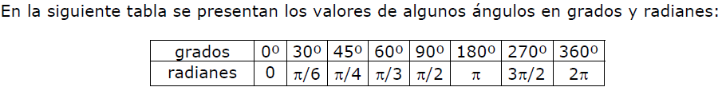

Otros Ejemplos

- Encontrar la medida en radianes de 120°

π rad → 180° x rad → 120° $x=\frac{\text{120}° x π}{\text{180}°}=\frac{2π}{3}\text{rad}$

- Encontrar la medida en grados de $\frac{3π}{2} \text{rad}$

π rad → 180° $\frac{3π}{2} \text{rad}→x$ $x=\frac{(\text{180}°)x\left(\frac{3π}{2}\right)}{π}=\text{270}°$

LA FUNCIÓN CIRCULAR

Construyamos la función circular que nos servirá de soporte para definir más adelante las funciones trigonométricas. La base para construir esta función como su nombre lo dice, es una circunferencia con centro en (0, 0) y radio igual a 1.

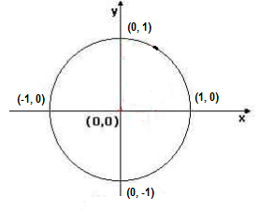

Para definir una función debemos conocer lo siguiente:

- El conjunto de partida
- El conjunto de llegada
- La regla que defina la función

- El CONJUNTO DE PARTIDA está formado por todos los ángulos centrales en posición normal de la circunferencia unitaria o por los arcos de la misma circunferencia que parten del punto (1, 0)

- El CONJUNTO DE LLEGADA está formado por todos los puntos de la circunferencia unitaria , es decir, por todas aquellas parejas ordenadas (x, y) que satisfacen la ecuación:

x² + y² = 1

la siguiente figura nos muestra algunos de esos puntos:
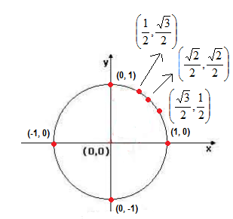

$${\left(\frac{\sqrt{3}}{2}\right)}^{2}+{\left(\frac{1}{2}\right)}^{2}=\frac{3}{4}+\frac{1}{4}=\frac{4}{4}=1$$

$${\left(\frac{\sqrt{2}}{2}\right)}^{2}+{\left(\frac{\sqrt{2}}{2}\right)}^{2}=\frac{2}{4}+\frac{2}{4}=\frac{4}{4}=1$$

$${\left(\frac{1}{2}\right)}^{2}+{\left(\frac{\sqrt{3}}{2}\right)}^{2}=\frac{1}{4}+\frac{3}{4}=\frac{4}{4}=1$$

(-1)² + 0² = 1 + 0 = 1

En adelante, los puntos que pertenecen a la circunferencia x² + y² = 1 se llamarán PUNTOS TRIGONOMÉTRICOS.

- LA REGLA que define la función es la siguiente: a cada ángulo central o arco, considerado en las condiciones ya establecidas, le asignamos o asociamos el punto trigonométrico correspondiente al extremo del lado final del ángulo o del arco; así:

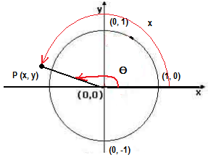

Esta correspondencia es una función ya que a cada ángulo central (o arco) le corresponde uno y sólo un punto trigonométrico; es decir:
$$f(θ)=(x,y)$$

La función circular F asocia $θ$ con (x, y)

Ejemplo:
Calcular el valor de la función circular para los siguientes ángulos y arcos

$θ$= 180°

x = $−\frac{3π}{2}\text{rad}$

Solución
Dibujemos para cada caso la circunferencia unitaria, el ángulo o arco correspondiente y determinemos el punto trigonométrico asociado a cada uno.
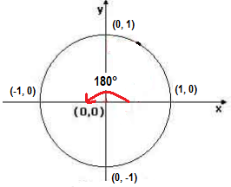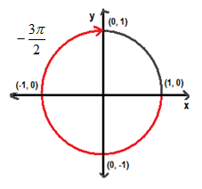
f (180°) = (-1, 0) f$\left(−\frac{3π}{2}\right)$= (0, 1)
NOTA IMPORTANTE:

Si el ángulo es mayor de 360°, entonces seguimos dando vueltas hasta completar el ángulo deseado. Esto significa que podemos definir la función circular para ángulos mayores de 360°; sin embargo, cuando esto ocurre los puntos trigonométricos asociados se repiten.

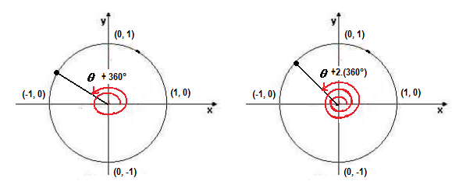

F($θ$+360°) = (x₁, y₁) f($θ$+2.(360°)) = (x₁, y₁)

En otras palabras LA FUNCIÓN CIRCULAR es PERÍODICA y su período es 360° (o 2$π$ radianes) ya que para cualquier ángulo $θ$ y cualquier entero n se cumple que:

En general, podemos establecer que para n = 1, 2, 3 …

$$f(θ)=f(θ+\text{360}°⋅n)$$

Esto significa que la función circular se repite cada 360° o que es una función PERIODICA, con periodo igual a 360°.

El dominio de la función circular es el conjunto de los números reales correspondiente a la medida de los ángulos centrales de la circunferencia unitaria; es decir: D_{F} = Conjunto de los números reales

El rango de esta función es el conjunto P de todos los puntos trigonométricos, es decir:
I_{F} = P = {(x, y) / x² + y² = 1}

LAS FUNCIONES SENO, COSENO

En ocasiones resulta difícil trabajar con la función circular F ($θ$) = (x, y). Por esta razón, vamos a definir dos nuevas funciones que reemplazan la anterior.

F₁ ($θ$) = y : F₁ asocia $θ$ con y

F₂ ($θ$) = x : F₂ asocia $θ$ con x

La función F₁ que asocia cada ángulo (o arco) $θ$ con la “y” del punto trigonométrico se denomina SENO y se representa así:

Sen ($θ$) = y

Y se lee así:

El seno de $θ$ es igual a “y”

La función F₂ que asocia cada ángulo (o arco) $θ$ con la “x” del punto trigonométrico se denomina COSENO y se representa así:

Cos ($θ$) = x

Y se lee así:

El coseno de $θ$ es igual a “x”

La siguiente es la representación en la circunferencia unitaria de estas dos nuevas funciones.
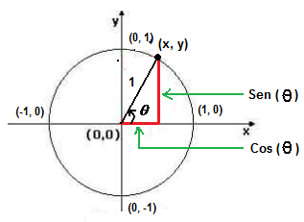

La siguiente tabla muestra los resultados de las funciones Seno y Coseno para algunos valores dados de $θ$ y de X.

 | $$θ$$ | 0° | $$\frac{π}{2}$$ | 180° | $$\frac{3π}{2}$$ | 360° | -90° | -3$π$ | 630°
x | Cos ($θ$) | 1 | 0 | -1 | 0 | 1 | 0 | -1 | 0
y | Sen ($θ$) | 0 | 1 | 0 | -1 | 0 | -1 | 0 | -1

Las funciones SENO y COSENO se llaman comúnmente FUNCIONES TRIGONOMÉTRICAS

LA FUNCIÓN TANGENTE

Además de las funciones básicas Seno y Coseno existe otra función trigonométrica fundamental: la función TANGENTE. Esta función hace corresponder cada ángulo (o arco) $θ$ con el cociente $\frac{y}{x}$ de las coordenadas del punto trigonométrico correspondiente al ángulo $θ$, es decir:

Tan ($θ$) = y/x con x 0

Y leemos: la tangente de $θ$ es igual a $\frac{y}{x}$, con x 0

La siguiente tabla nos muestra los valores de las tres funciones trigonométricas para los valores indicados del ángulo (o arco):

Sen ($θ$) = y | Cos ($θ$) = x | Tan ($θ$) = $\frac{y}{x}$
Sen (0°) = 0 | Cos (0°) = 1 | Tan (0°) = $\frac{0}{1}=0$
Sen $\left(−\frac{π}{2}\right)$= -1 | Cos $\left(−\frac{π}{2}\right)$= 0 | Tan $\left(−\frac{π}{2}\right)$= $−\frac{1}{0}:$No está definida
Sen (180°) = 0 | Cos (180°) = -1 | Tan (180°) = $−\frac{0}{1}=0$
Sen $\left(−\frac{3π}{2}\right)$= 1 | Cos $\left(−\frac{3π}{2}\right)$= 0 | Tan $\left(−\frac{3π}{2}\right)$= $\frac{1}{0}:$No está definida

LAS FUNCIONES TRIGONOMÉTRICAS SENO, COSENO Y TANGENTE EN CIRCUNFERENCIAS NO UNITARIAS

Si (x₁, y₁) son las coordenadas de un punto de una circunferencia no unitaria, x² + y² = R², Ubicado en el extremo del lado final de un ángulo $θ$, entonces las funciones trigonométricas de $θ$ se definen así:

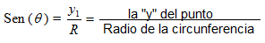

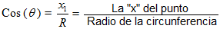

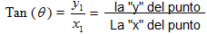
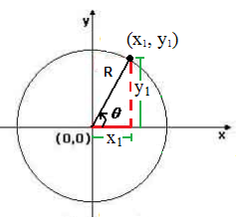

EJEMPLO:

Una circunferencia con centro en el origen pasa por el punto (3, - 4). Encontrar los valores de las tres funciones trigonométricas del ángulo cuyo lado final contiene a dicho punto.

SOLUCIÓN
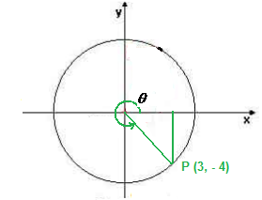
La figura muestra el ángulo $θ$ cuyo lado final pasa por el punto (3, -4)

Comprobemos que la circunferencia no es unitaria

x² + y² = R² . . . . . . . . . . . . . . . . Ecuación de una circunferencia con centro en el origen

3² + (- 4)² = R² . . . . . . . . . . . . . . Reemplazando los valores del punto dado

9 + 16 = R². . . . . . . . . . . . . . . . .Operando

R² = 25

R = 5

Luego la circunferencia tiene radio 5 y 5 1

Ahora, calculemos las funciones trigonométricas del ángulo $θ$; así:

Sen ($θ$) = $\frac{y}{R}=\frac{−4}{5}$

Cos ($θ$) = $\frac{x}{R}=\frac{3}{5}$

Tan ($θ$) = $\frac{y}{x}=\frac{−4}{3}$

EJEMPLO:

Sabiendo que Sen ($θ$) = $\frac{2}{5}$ y 90° < $θ$ < 180°; hallar las otras dos funciones trigonométricas.

SOLUCIÓN

Como Sen ($θ$) = $\frac{y}{R}$ y Sen ($θ$) = $\frac{2}{5}$, entonces podemos concluir que:

$\frac{y}{R}=\frac{2}{5}$

Por lo tanto; y = 2 y R = 5

Ahora dibujemos una circunferencia con centro en el origen y radio 5, marcamos un punto P, en el segundo cuadrante, cuya segunda componente sea y = 2 y calculamos el valor de la x.

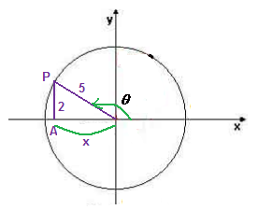

- En el triángulo OAP: x² = 5² - 2² . . . . . . . . . . . . . . . . . . . Teorema de Pitágoras
- x² = 21. . . . . . . . . . . . . . . . . . . . . . . . . . . . . . . . . . . . . . . . Operando
- x = - $\sqrt{\text{21}}$. . . . . . . . . . . . . . . . . . . . . . . . . . . . . . . . . . . . . . Se toma ( - ) por estar en el segundo
cuadrante
- Por lo tanto: Cos ($θ$) = $\frac{x}{R}=\frac{−\sqrt{\text{21}}}{5}$ y Tan ($θ$) = $\frac{y}{x}=\frac{2}{−\sqrt{\text{21}}}=\frac{−2\sqrt{\text{21}}}{\text{21}}$

SIGNOS DE LAS FUNCIONES TRIGONOMÉTRICAS
Los ejes de coordenadas rectangulares dividen al plano en cuatro regiones iguales, llamadas cuadrantes, que podemos ordenar viajando en sentido anti horario, a partir del eje x positivo.
PRIMER CUADRANTE:
Ya que "x", "y", "r", son positivas, entonces, Todas las funciones trigonométricas en el primer cuadrante son positivas.
Sen | Tan | Cos
+ | + | +

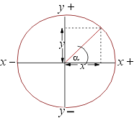

En el SEGUNDO CUADRANTE, el cateto adyacente cae sobre el eje negativo de las x, mientras que el cateto opuesto sigue sobre el ele positivo de las y. El radio (la hipotenusa) sigue siendo positiva en todos los cuadrantes. Por lo tanto: el coseno y la tangente tienen resultados negativos y el seno es positivo.
Sen | Tan | Cos
+ | − | −

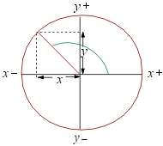
En el TERCER CUADRANTE, tanto el cateto adyacente como el cateto opuesto tienen sus signos negativos, ya que caen sobre la parte negativa de los ejes. En este caso la tangente resulta positiva y el seno y el coseno negativo.
Sen | Tan | Cos
− | + | −

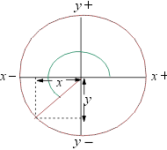
En el CUARTO CUADRANTE, el cateto adyacente vuelve a estar sobre el eje positivo de las x, mientras que el cateto opuesto sigue sobre el eje negativo de las y. En este caso, las únicas función cuyo resultado será positivo es el coseno.
Sen | Tan | Cos
− | − | +
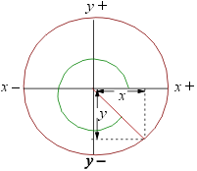

La siguiente tabla muestra los signos de las funciones estudiadas.

CUADRANTE | SENO | COSENO | TANGENTE
I | + | + | +
II | + | - | -
III | - | - | +
IV | - | + | -

LAS FUNCIONES TRIGONOMÉTRICAS EN EL TRIÁNGULO RECTANGULO

Históricamente, la trigonometría se desarrolló con el fin de relacionar los lados y ángulos de un triángulo (tri = tres; gonos = ángulo; metron = medida) y resolver problemas concretos de astronomía y marítima.

Ahora, definiremos las funciones seno, coseno y tangente de un ángulo agudo en un triángulo rectángulo y comprobaremos que estas definiciones son consecuentes con las elaboradas anteriormente.
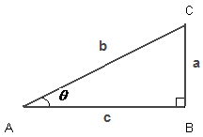
Sea el triángulo rectángulo ABC. Las funciones trigonométricas del ángulo $θ$ más utilizadas son: seno (Sen), coseno (Cos) y tangente (Tan), que vienen definidas por las siguientes relaciones:
$\begin{aligned}\text{Sen}(θ)=\frac{a}{b}=\frac{\text{Cateto}\overset{}{}\text{Opuesto}\overset{}{}\text{al}\overset{}{}\text{ángulo}}{\text{Hipotenusa}} \\ \text{Cos}(θ)=\frac{c}{b}=\frac{\text{Cateto}\overset{}{}\text{Adyacente}\overset{}{}\text{al}\overset{}{}\text{ángulo}}{\text{Hipotenusa}} \\ \text{Tan}(θ)=\frac{a}{c}=\frac{\text{Cateto}\overset{}{}\text{Opuesto}\overset{}{}\text{al}\overset{}{}\text{ángulo}}{\text{Cateto}\overset{}{}\text{Adyacente}\overset{}{}\text{al}\overset{}{}\text{ángulo}}\end{aligned}$

Ejemplo:
Halla el valor de las razones trigonométricas para los ángulos agudos $α$ y $β$ del siguiente triángulo rectángulo.
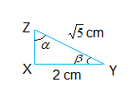
Solución:

Conocemos las medidas de los lados $\overset{\text{___}}{\text{YZ}}$y $\overset{\text{___}}{\text{XY}}$, ahora mediante el teorema de Pitágoras podemos hallar la medida del lado $\overset{\text{___}}{\text{XZ}}$

$${\left(\sqrt{5}\text{cm}\right)}^{2}−(2\text{cm})^{2}={\left(\overset{\text{___}}{\text{XZ}}\right)}^{2}$$
5 cm² – 4 cm² = $\overset{\text{___}}{\text{XZ}}$²

1cm² = $\overset{\text{___}}{\text{XZ}}$²
$\sqrt{1{\text{cm}}^{2}}=\sqrt{{\left(\overset{\text{___}}{\text{XZ}}\right)}^{2}}$

1 = $\overset{\text{___}}{\text{XZ}}$

Ahora, como sabemos que:

Sen ($α$) = $\frac{\text{Cateto}\text{opuesto}\text{al}\text{ángulo}}{\text{Hipotenusa}}$=$\frac{2}{\sqrt{5}}$
Pero debemos racionalizar el denominador, entonces nos queda: $\frac{2}{\sqrt{5}}\text{.}\frac{\sqrt{5}}{\sqrt{5}}=\frac{2\sqrt{5}}{5}$
Por lo tanto $\text{Sen}(α)=\frac{2\sqrt{5}}{5}$

Ahora:
Cos ($α$) = $\frac{\text{Cateto}\text{adyacente}\text{al}\text{ángulo}}{\text{Hipotenusa}}$= $\frac{1}{\sqrt{5}}$

Pero debemos racionalizar el denominador, entonces nos queda: $\frac{1}{\sqrt{5}}\text{.}\frac{\sqrt{5}}{\sqrt{5}}=\frac{\sqrt{5}}{5}$
Por lo tanto $\text{Cos}(α)=\frac{\sqrt{5}}{5}$

Y finalmente:

Tan ($α$) = $\frac{\text{Cateto}\text{opuesto}\text{al}\text{ángulo}}{\text{Cateto}\text{adyacente}\text{al}\text{ángulo}}$= $\frac{\frac{2\sqrt{5}}{5}}{\frac{\sqrt{5}}{5}}=\frac{2\sqrt{5}}{\sqrt{5}}=2$

Ahora intenta hallar el valor de las razones trigonométricas para el ángulo$β$.

BIBLIOGRAFÍA

BALDOR, Aurelio. Álgebra Editorial mediterránea, Madrid España
LUDWING, Gustavo. Inteligencia Lógico Matemática 10.
URIBE, Julio. Matemática, una propuesta curricular 10°. Editorial Bedout

CIBERGRAFÍA
- www.elprisma.com
- www.monografias.com
- www.matematicas.com
- http://bitacoraed.wordpress.com/2007/05/20/angulo-central-y-angulo-inscrito-en-una-circunferencia-1º-eso/
- http://www.dibujotecnico.com/saladeestudios/teoria/gplana/triangulos/generalidades.asp

